高2011级9月生物测试题
命题：杨长奎
一、选择题：(每小题的四个选项中，只有一项符合题目要求,每小题6分，共30分)
1.下列各组化合物中都能在内环境找到的是
A．脂肪酸、二氧化碳、血红蛋白 B．血浆蛋白、葡萄糖、神经递质
C．载体蛋白、血清球蛋白、氨基酸 D．解旋酶、胰岛素、血清白蛋白
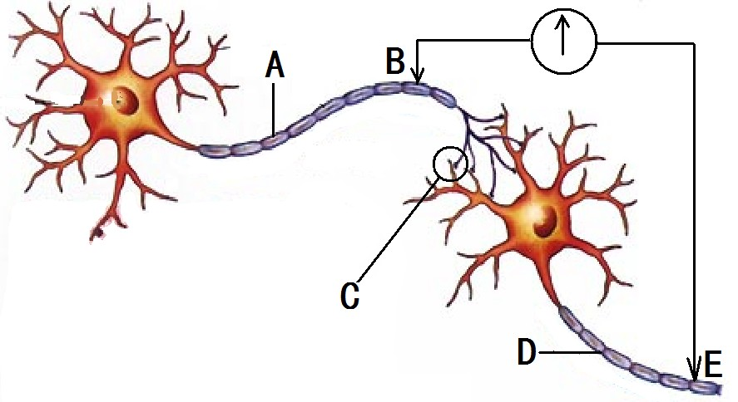
2.下图为反射弧的部分结构示意图，若在B、E两点的细胞膜表面安放电极，中间接电表，有关叙述错误的是
A．神经冲动在A、B、C、D、E处的传导速度相同
B．刺激B点时相应部位兴奋传导方向是A←B→C
C．刺激D点时会引起电流表的指针发生一次偏转
D．正常机体内兴奋在反射弧中的传导是单向的
3.某健康人在上午11点前仅进食了早餐，下图为其体内血糖浓度变化的情况，有关叙述正确的是
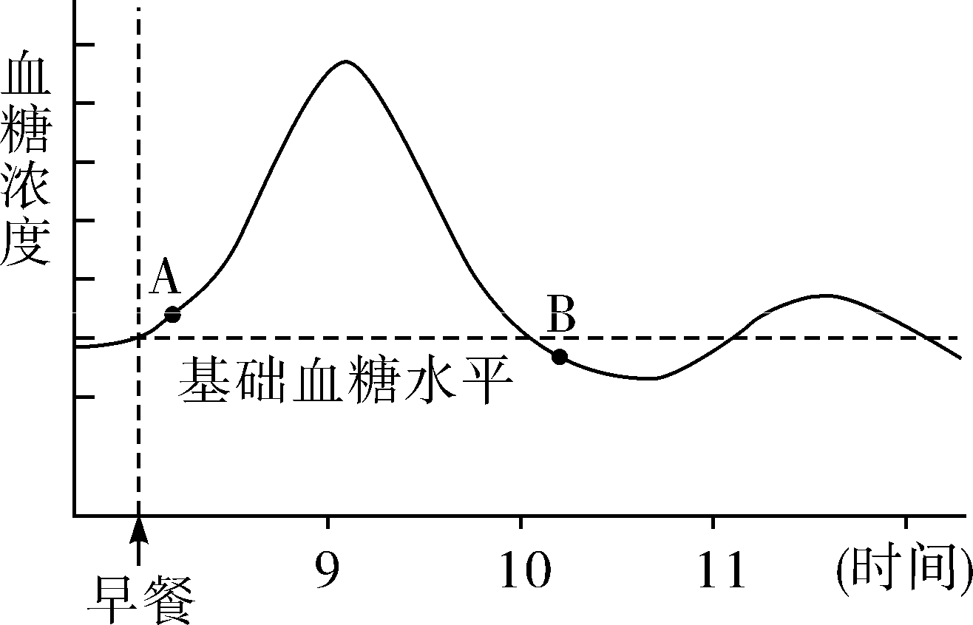
A．B 点时体内分泌的胰岛素增加，A 点时体内分泌的胰高血糖素增加
B．胰岛素能促进细胞将血糖转化成各种氨基酸
C．B 点时肝糖原开始分解成葡萄糖进入血液
D．激素只运输给靶细胞，直接参与细胞内多种生命活动
4. 科学家用人工合成的染色体片段，成功替代了酵母菌的第6号和第9号染色体的部分片段，得到的重组酵母菌能存活，未见明显异常 ，关于该重组酵母菌的叙述，错误的是
A.还可能发生变异 B.表现型仍受环境的影响
C.增加了酵母菌的遗传多样性 D.改变了酵母菌的进化方向
5.兴奋在中枢神经系统的传导过程中，有时存在一个突触引起的兴奋被后一个突触抑制的现象。如图是突触2抑制突触1兴奋传导的过程示意图，据图下列叙述错误的是
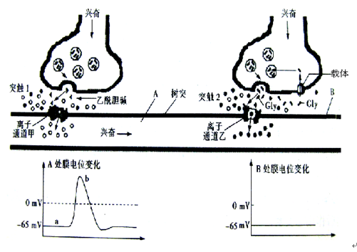
A．图中a段表示静息电位，b段表示动作电位
B．如图乙酰胆碱为兴奋性神经递质，甘氨酸（Gly）为抑制性神经递质
C．释放到突触间隙的Gly可通过主动运输的方式进入细胞再被利用
D．当兴奋抵达时，Gly释放，与突触后膜的受体结合之后导致A处的兴奋不能传至B处，此时离子通道乙打开，引起膜内外电位的变化是内负外正→内正外负

二、非选择题（共42分）
30．请分析回答：
Ⅰ.屈反射是一种保护性反射，它使肢体从伤害性刺激上缩回，以保护肢体不受伤害性刺激损伤。图1表示屈反射的反射弧，图2为图1中神经元A和B相互接触部分的放大。请根据信息分析回答。
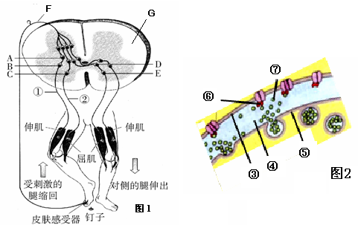
（1）图1中神经冲动从神经元A传递到神经元B的过程中，信号转换是_________________；请用箭头和图2中的数字表示信息分子的运动方向_____________。在完成一次信息传递之后，图2中的___________（填数字）将很快被分解。
（2）皮肤感受器受针扎之后，经过______（填写字母）将兴奋传入中枢，经过中枢的分析处理之后将信息传到效应器引起反射，在这个反射活动中，①处神经纤维膜外的电位情况是_____________，②处神经纤维膜外的电位变化情况是_______________________。
（3）皮肤被针扎之后，会感觉到疼痛，这是因为___________________________________。
（4）某人因车祸致脊髓在颈部断裂，导致高位截瘫，用针刺该患者脚部皮肤，被刺的腿的伸肌和屈肌的反应分别是__________________________（“收缩”或“舒张”）。
Ⅱ.下丘脑一垂体一甲状腺之间存在着密切联系，应用其功能联系对某些疾病的诊断具有重要意义。
下丘脑分泌的________________激素可以促进垂体合成并分泌_____________，进而促进甲状腺合成并分泌甲状腺激素。当血液中甲状腺激素含量降低时,对下丘脑和垂体的___________________作用减弱，使其分泌相应激素的量__________，进而调节甲状腺激素的分泌。
甲状腺、垂体和下丘脑中任一腺体病变都可引起甲状腺功能减退，临床上通过静脉注射促甲状腺激素释放激素后测定血清中促甲状腺激素浓度变化,可鉴别病变的部位。甲、乙、丙三人都表现为甲状腺激素水平低下，当给三人注射适量的促甲状腺激素释放激素,注射前30min和注射后30min分别测定每个人的促甲状腺激素浓度,结果如下表。
.注射前 | 注射后
注射促甲状腺激素释放激素前后,三人血清中促甲状腺激素浓度变化不同，由此可以推测甲、乙、丙发生病变的部位分别是__________、__________、__________
 | 促甲状腺激素浓度(mu/L)
健康人 | <10 | 10-40
甲 | <10 | 10 -40
乙 | 10-40 | >40
丙 | <10 | <10
(3)当健康人长期摄入碘过量时，高碘会抑制钠-碘载体的活动，使碘向甲状腺细胞内转运减少,造成细胞内碘水平下降，从而会导致甲状腺__________ (萎缩或肿大）。
31．摩尔根利用果蝇的眼色性状设计杂交实验，发现红眼基因（B）和白眼基因（b）只位于X染色体上。
（1）摩尔根以两只果蝇作为亲本进行杂交实验，发现子代雄性果蝇均为白眼，雌性果蝇均为红眼，则亲本果蝇的基因型是 ________________ 。
（2）经过进一步的研究发现，果蝇的性别仅由X染色体数目多少决定，体细胞中有两个X染色体的个体为雌性，只含一个X染色体的个体为雄性（若同时含Y表现为雄性可育，若不含Y则表现为雄性不育）。某科学家重复摩尔根的上述实验(即第(1)问涉及的实验)，意外发现F₁中出现了一只白眼雌果蝇。
①推测该F₁白眼雌果蝇个体的基因型可能是__________或X^{b}X^{b}。若该F₁白眼雌果蝇基因型为前者，从减数分裂过程看，原因可能是亲代中的__________(雄/雌)果蝇未正常完成分裂，产生了异常配子。
②为了进一步探究该F₁白眼雌果蝇个体基因型，科学家进行了如下实验（不考虑突变）：第一步：用该F₁白眼雌果蝇和基因型为__________的雄果蝇进行杂交。第二步：观察F₂的眼色。若F₂中雄果蝇眼色为____________________，则说明F₁白眼雌果蝇基因型不是X^{b}X^{b}。
③请另外设计一种不通过杂交即可判断该F₁白眼雌果蝇个体基因型的方法：取该F₁白眼雌果蝇的体细胞制作有丝分裂装片,在光学显微镜下找出处于__________期的细胞, 观察______________________________________即可判断该F₁白眼雌果蝇个体的基因型。

高2011级9月生物测试题答案及评分意见
一、选择题：(在每小题给出的四个选项中，只有一项是符合题目要求的,每小题6分，共30分)
1B 2A 3C 4Ｄ 5D
30、Ⅰ.（每空2分，共16分）（1）电信号→化学信号→电信号 ⑤→④→⑥ ⑦ （2）F 保持正电位 正电位→负电位→正电位 （3）神经冲动(经脊髓中的中间神经元向上)传导至大脑皮层（痛觉中枢） （4）舒张、收缩
Ⅱ(12分)（1）促甲状腺激素释放激素（1分） 促甲状腺激素（1分） 反馈抑制（1分） 增加（1分） （2）下丘脑（2分） 甲状腺（2分） 垂体（2分） （3）肿大（2分）
31.(每空2,共14分)（1）X^{ｂ}X^{ｂ}和X^{B}Y （2）①X^{b}X^{b}Y雌 ②X^{B}Y 白色或红色③中 性染色体的数目和类型

